Развитие предметности восприятия
Задачи:
- Продолжать учить детей узнавать предметы в различных модальностях (контур)
- Учить вдеть признаки опознания опознания
- Развивать зрительное внимание

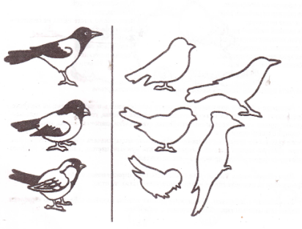

Зрительная гимнастика

«Птички».
Летели птички, | Прослеживание глазами за предметом по кругу
Собой невелички.
Как они летели, | Движения глазами вправо – влево
Все люди глядели.
Как они садились, | Движения глазами вверх – вниз
Люди все дивились.

2. Найди обведи всех птиц на картинке
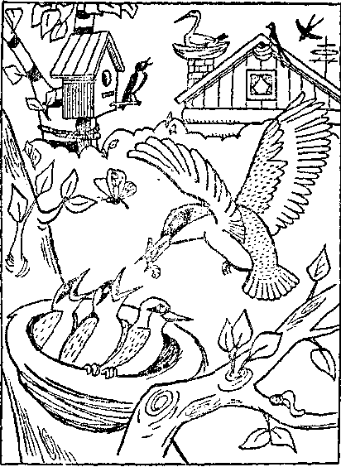
3. Что забыл нарисовать художник? Дорисуй
